geni@l klick, Kapitel 05

10. und 11. Klasse, Band 1 KB 5
Was schmeckt dir? Was isst du gern oder nicht?
1. Lies die Fragen (1 - 5) und die Antworte (a - e). Was passt zusammen? Schreib den richtigen Buchstabe unten die Nummern.
1. Was schmeckt deiner Mutter? | a. Sie essen ein Brötchen und Milchschokolade.
2. Wie oft isst Marc in der Kantine? | b. Nein, dem Bruder von Lisa schmecken keine Tomaten.
3. Was essen die Schüler für die Pause? | c. Dem Bruder von Peter schmeckt nur vegetarisches Essen.
4. Schmecken Tomaten ihrem Bruder? | d. Meiner Mutter schmeckt Fisch.
5. Was schmeckt seinem Bruder? | e. Er ist 3x pro Woche.

2. Antworte auf die Fragen mit einem ganzen Satz.
- Wo isst du gern?
________________________________________________________________
- Seit wann isst du in der Schulkantine?
________________________________________________________________
- Bei wem isst du, wenn deine Eltern nicht zu Hause sind?
_______________________________________________________________
- Was isst du und trinkst du gern?
________________________________________________________________
- Mit wem isst du das Abendessen?
________________________________________________________________
- Was essen deine Freunde zum Frühstück?
________________________________________________________________
- Was schmeckt dir nicht?
________________________________________________________________
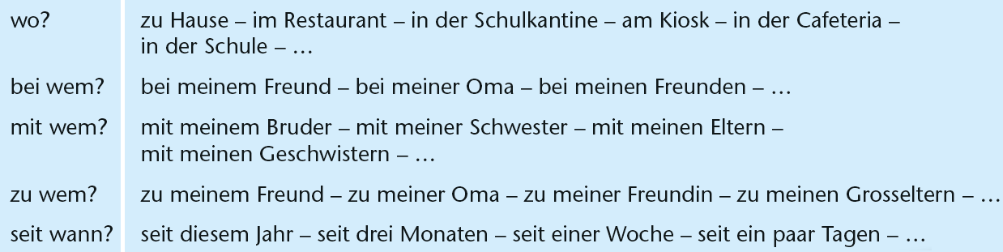

3. Schreibe die Frage für die markierte Antwort.
Beispiel: Was ist du oft zum Abendessen?
Zum Abendessen esse ich oft eine Suppe.

1. Was_____________________________________________________________
Ich esse am liebsten Reis und Hähnchen.
2. ________________________________________________________________
Mein Lieblingsessen ist Pizza.
3. ________________________________________________________________
Meine Schwester mag kein Gemüse.
4. ________________________________________________________________
Nein, meiner Mutter schmeckt keinen Wein.
5. ________________________________________________________________
Ich esse jeder Mittwoch bei meiner Oma.
6. ________________________________________________________________
Zum Mittagessen esse ich in der Schulkantine.
7. ________________________________________________________________
Ja, Schokoladekuchen schmeckt mir.
8. ________________________________________________________________
Ich bin Vegetarier seit einem Jahr.
9. ________________________________________________________________
Brokkoli und Tomaten schmecken mir nicht.

